Ovládanie OW Expert 3.0

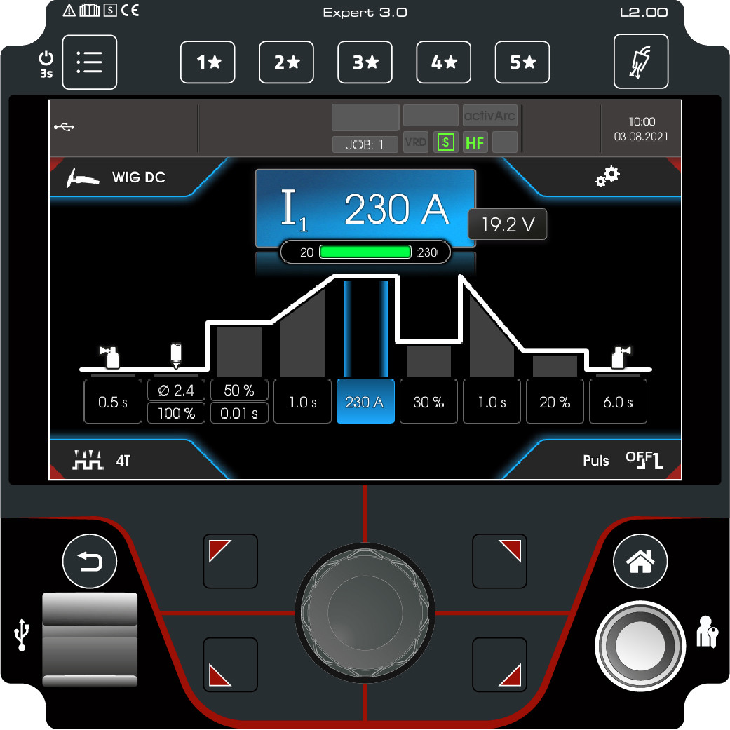

- Jazyk: CZ / DE / EN / ES / FI / FR / HU / IT / NL / PL / PT / RO / RU / SE / TR
- 7" grafický displej s vysokým rozlíšením a nekódovaným textom (bez dotykového displeja)
- Päť obľúbených tlačítok
- X-button pre individuálne prístupové práva
- Rozhranie USB pre aktualizáciu softwaru a pre kopírovanie JOBov
- Click-Wheel pre komfortnú obsluhu vo zváračských rukaviciach
- Bezpečná obsluha tlačítkami
- Možná personalizácia podľa individuálnych požiadaviek
- Všetky dôležité funkcie s priamym prístupom
- Stručný prehľad všetkých parametrov

Metóda zvárania | TIG DC
 | TIG AC
 | Ručné zváranie obalenou elektródou DC
 | Ručné zváranie obalenou elektródou AC
 | MMA cel
Prevádzkové režimy | 2-takt
 | 4-takt
 | spotArc
 | spotmatic
Funkcie AC | AC balling (tvorba kalot)
 | AC sínus
 | AC lichobežník
 | AC obdĺžnik
 | AC – rozšírené nastavenie tvaru krivky (samostatne je možno nastaviť kladnú/zápornú pólvlnu)
 | Vyváženie AC
 | Vyváženie AC amplitúd
 | AC frekvencie: 30 Hz až 300 Hz
 | Frekvenčná automatika AC
 | Optimalizácia komutácie AC pre maximálnu stabilitu zváracieho oblúka
Možnosti zapálenia | HF
 | Liftarc
Druh pulzu | Pulzovanie priemernej hodnoty (0,2 Hz – 20 kHz) vrátane nastavenia tvaru krivky (soft, middle, hard)
 | Termické pulzovanie (časové pulzovanie)
 | Automatický pulz vrátane nastavenia tvaru krivky (soft, middle, hard)
 | Striedavý proud špeciál
Funkcie MMA | Hotstart
 | Arcforce
 | Antistick
 | Pulzovanie priemernej hodnoty
Funkcie | activArc
 | Automatika dofuku plynu
 | Nastavenie odporu vodiča
Funkcie JOB | Počet volně definovatelných Jobů 100 WIG, 8 MMA, 8 MMA Cel
 | JOB manažér (JOB je možné jednotlivo kopírovať a obnovovať, ukladať a nahrávať na USB)
Upozornenie | Funkcie AC sú k dispozícii iba pri zdrojoch AC/DC!

